Комитет по программе и бюджету 1 сентября 2011 г.
Восемнадцатая сессия
12-16 сентября 2011 г.

Вопросы и Ответы: Программа и бюджет

Бюджет

- Вопрос: Какова разбивка расходов на ССУ и коммерческие услуги?
(См. табл. 7 на стр. 15 документа WO/PBC/17/4 по Программе и бюджету, английская версия)

Ответ: В табл. 7, озаглавленной «Бюджет на 2012-2013 гг. в разбивке по статьям расходов» в графе «ССУ и коммерческие услуги» указана сумма в 110,3 млн. шв. франков. По этой статье проводятся расходы на (i) выплату вознаграждений лицам, нанятым по соглашениям об оказании специальных услуг (ССУ), и (ii) оплату коммерческих услуг на условиях подряда в таких областях, как письменный перевод в рамках системы PCT, Мадридской системы и других служб, веб-услуги МВЦ и его услуги по размещению информации и т.д.

Из общей суммы в 110,3 млн. шв. франков примерно 86 млн. шв. франков приходится на коммерческие услуги, а 24 млн. шв. франков – на ССУ.

В приводимой ниже таблице перечислены программы, на которые расходуются наибольшие суммы, ассигнованные по этой категории, которые в совокупности составляют 84% от всех расходов по этой категории:

2. Вопрос: Что включено в бюджетную статью «Нераспределенные расходы»?

Ответ: В бюджетной статье «Нераспределенные расходы» предусматриваются расходы на персонал и расходы, не связанные с персоналом, общий размер которых составляет 7,5 млн. шв. франков.

- Сумма в 5,5 млн. шв. франков в статье «Нераспределенные расходы по персоналу» предназначена для покрытия следующих расходов:
  - 2 млн. – на перевод в штат 60 должностей (одобренных государствами-членами в контексте перевода в штат 156 сотрудников, занимающих временные должности в течение длительного периода времени);
  - 3,5 млн. – на цели реклассификации должностей в 2012-2013 гг.

- Бюджетная статья «Нераспределенные расходы, не связанные с персоналом» включает 2 млн. шв. франков, предназначенных для удовлетворения непредвиденных потребностей в ресурсах/финансировании приоритетных видов деятельности в двухлетнем периоде.

3. Вопрос: Какова причина увеличения расходов на персонал на 4,2%? (См. табл. 7 на стр.15 документа WO/PBC/17/4, содержащего предлагаемые Программу и бюджет, английская версия)

Ответ: Сметные расходы по персоналу увеличены на 16,6 млн. шв. франков или на 4,2% по сравнению с ассигнованиями на 2010-2011 гг. Как указано в пункте 25, это увеличение обусловлено следующими важнейшими изменениями:

- влияние пересчета расходов на утвержденные должности (стандартная корректировка расходов с учетом обязательных корректировок в соответствии с решениями КМГС и общих расходов на персонал, взносов в резерв для обеспечения льгот после прекращения службы, включая медицинское страхование (МСПС), повышение ступени в рамках одного класса и влияние реклассификаций, произведенных в предшествующем двухлетнем периоде, а также прогнозируемых коэффициентов вакантных должностей и работы неполный рабочий день). Кроме того, учитываются также резервы на компенсацию в рамках судебных разбирательств, резервы для страховых выплат в связи с несчастными случаями и изменения во взносах в закрытый пенсионный фонд. Общее влияние пересчета расходов представляет собой увеличение на 9,2 млн. шв. франков;

- влияние пересчета расходов на временные должности (стандартная корректировка расходов и отражение реклассификаций, произведенных в предшествующем двухлетнем периоде), резерв для временного персонала, обслуживающего конференции, и влияние изменений в числе временных должностей в общем итоге представляют чистое увеличение на 1,7 млн. шв. франков;

- в категории расходов, связанных с персоналом, 2 млн. шв. франков зарезервированы на цели перевода в штат 60 временных сотрудников, работающих в течение длительного времени и выполняющих постоянные функции. Это соответствует обещанию Генерального директора, поддержанному государствами-членами на сессии Ассамблей в 2010 г. (документ для справки WO/CC/63/5), и в итоге приведет к включению в штат 60 из 156 должностей, принципиально одобренных для этой цели;

- в соответствии с процессом стратегической перестройки анализ профессиональных навыков, компетенции и надлежащих ресурсных структур является приоритетом для Организации. Как следствие, дополнительная сумма в 3,5 млн. шв. франков зарезервирована на цели реклассификации должностей в 2012-2013 гг.

4. Вопрос: Какова причина роста расходов по статье «Гонорары экспертов и обслуживание конференций»? (См. табл. 7 на стр.15 документа WO/PBC/17/4, содержащего предлагаемые Программу и бюджет на 2012-2013 гг., английская версия)

Ответ: Общий рост расходов по статье «Гонорары экспертов» составляет 1,2 млн. шв. франков, и ниже приведены некоторые из программ с наиболее высоким ростом расходов:

Общий рост расходов по статье «Обслуживание конференций» составляет 2,2 млн. шв. франков, и ниже приведены некоторые из программ с наиболее высоким ростом расходов:

5. Вопрос: Чем вызвано сокращение ассигнований по статье МСПС (медицинское страхование после оставления службы)? (См. вопрос 23 в «Вопросах и ответах», ответ приводится ниже для удобства)

Ответ:
- Ассигнования по статье МСПС покрывают потенциальные будущие (долгосрочные) денежные обязательства по выплате пособий по медицинскому страхованию вышедших на пенсию сотрудников. Организация оставляет на своем балансе резервные средства на несколько лет в соответствии с наличием финансовых ресурсов.

- Сокращение отчислений по статье МСПС с 6 до 2 % использовалось в качестве меры для предотвращения потенциальных рисков, имеющих место в настоящее время в мировой экономике, путем создания мер предосторожности для сохранения пакета доходов в рамках базового сценария, запланированного на 2012-2013 гг. Будущий результат в прогнозируемых уровнях дохода был бы в первую очередь предложен для использования в целях увеличения этих ассигнований в соответствующее время.

- Следует отметить, что аналогичный подход был выбран в двух предшествующих двухлетних периодах 2004-2005 гг. и 2006-2007 гг., в рамках которого увеличение ассигнований по статье МСПС было предложено в контексте утверждения финансовых отчетов за двухлетний период в той степени, в которой это позволили сделать излишки, полученные за соответствующий двухлетний период.

6. Вопрос: Каковы различия между статьями «Гонорары экспертов» и «Оплата поездок третьих лиц»?

Ответ: Гонорары экспертов включают (i) оплату поездок и вознаграждения для экспертов и (ii) только гонорары (без оплаты поездок) для лекторов. Оплата поездок третьих лиц включает расходы на поездки лекторов, а также государственных служащих и участников встреч, финансируемых ВОИС.

- 7. Вопрос: Каковы расходы на проведение Сегмента высокого уровня?

Ответ: Ниже приводится таблица с указанием расходов на проведение Сегмента высокого уровня:

8. Вопрос: Каковы расходы на Внешние бюро в рамках Программы 20?

Ответ: В приводимой ниже таблице показана разбивка расходов в рамках Программы 20, в которой также представлено распределение бюджета среди Внешних бюро ВОИС:

9. Вопрос: Какова разбивка бюджета в рамках Программы 21 в предлагаемых Программе и бюджете на двухлетний период 2012-2013 гг.?

Ответ: В приводимой ниже таблице показана разбивка ресурсов в рамках Программы 21:

10. Вопрос: Какова разбивка бюджета в рамках Программы 9 в предлагаемых Программе и бюджете на двухлетний период 2012-13 гг.?

Ответ: В приведенной ниже таблице показана разбивка ресурсов в рамках Программы 9:

11. Вопрос: Каким образом подсчитывается рост доходов, составляющий увеличение на 4,7%? Какова разбивка в рамках увеличения бюджета на 4,7 %?

Ответ: Предположения, используемые для Программы и бюджета на двухлетний период 2012-13 гг., являются следующими:

С точки зрения доходов:

- Рост дохода, составляющий в 2012-2013 гг. 4,7% в отличие от 2010-2011 гг., основывается на «базовом сценарии», используемом для систем международной регистрации (Приложение IV документа по Программе и бюджету на двухлетний период 2010-2013 гг.). Базовый сценарий всегда использовался для определения прогнозируемых доходов в Программе и бюджете на двухлетний период. Рост доходов главным образом объясняется повышением уровня бюджетных прогнозов, в рамках получения доходов от системы PCT, Гаагской системы, арбитражной системы и других систем, компенсируемый снижением уровня бюджетных прогнозов в рамках доходов от Мадридской системы и доходов, полученных от процентов по вкладам. Ниже приводятся основные положения:
Прогнозируемый рост доходов в системах международной регистрации

Система PCT
В связи с прогнозируемым увеличением числа международных заявок на 10% доходы бюджета от пошлин по PCT увеличились на 7,7% по сравнению с уровнями бюджета, предусмотренными на 2010-2011 гг. Ниже приводятся ежегодные изменения в отношении числа международных заявок:

Прогнозы на 2011 - 2015 гг. отражают, что рост подачи заявок по процедуре РСТ вслед за спадом в 2009 г., вызванным финансовым кризисом, продолжился. В 2010 г., главным образом по причине сильного роста числа заявок из стран Восточной Азии, число заявок, поданных по процедуре PCT, вернулось к своему докризисному уровню. В первые месяцы 2011 г. рост заявок продолжился. К настоящему моменту экономический спад, связанный с землетрясением в Японии, не оказал какого-либо заметного влияния на рост подачи заявок.

Прогноз Секретариата в отношении подачи заявок основывается на эконометрической модели, в которой учитываются исторические тенденции в подаче заявок в мировой экономике; последняя, в свою очередь, основывается на прогнозах, касающихся роста валового внутреннего продукта, опубликованных Международным валютным фондом.

Мадридская система
Прогнозируемый рост доходов бюджета от пошлин, полученных в рамках Мадридской системы, будeт немного ниже (минус 1,5 %). Это отражает тот факт, что бюджетные сметы на 2010-2011 гг. были подготовлены в начале 2008 г. без учета полного воздействия финансового кризиса. В 2011-2015 гг. ожидается, хотя немного сниженными темпами, продолжение роста на ежегодной основе числа регистраций и продлений сроков их действия в рамках Мадридской системы.

Гаагская система
В связи с прогнозируемым увеличением на 45% числа регистраций и продлений сроков их действия рост доходов бюджета от пошлин, полученных в рамках Гаагской системы, вырастет на 3,8 млн шв. франков (+51%). Ниже приводятся ежегодные изменения, касающиеся регистраций и продлений сроков их действия.

В прогнозах, представленных на период 2011-2015 гг., учитывается постепенное увеличение членства в Гаагской системе, ожидаемое в последующие годы, в том числе присоединение к системе некоторых из крупнейших мировых источников подачи заявок на промышленные образцы и стран, в которых в рамках национальных режимов пользователям скорее окажут содействие при подаче одной заявки на промышленный образец вместо подачи нескольких таких заявок.

Рост регистраций с 2008 по 2010 гг. в сравнении с предыдущими годами явился результатом присоединения к Женевскому акту Европейского союза (ЕС), вступившего в силу 1 января 2008 г., в сочетании с пропагандистскими мероприятиями, проводимыми в течение 2010 г.

Расходы:

Чистое увеличение расходов в бюджете на 4,7% отражает увеличение на 4,2% расходов, связанных с персоналом, и на 5,5% расходов, не связанных с персоналом.

Персонал: Увеличение на 4,2% расходов, связанных с персоналом, является результатом пересчета расходов на постоянные и временные посты. При увеличении расходов на постоянные посты учитывается корректировка и анализ, проведенные Комиссией по международной гражданской службе (КМГС), и общие расходы на персонал, взносы в резерв для обеспечения льгот после прекращения службы, включая медицинское страхование (МСПС), повышение ступени в рамках одного класса и влияние реклассификаций, произведенных в предшествующем двухлетнем периоде. Кроме того, учитываются также резервы для выплаты компенсации в рамках судебных разбирательств, резервы для страховых выплат в связи с несчастными случаями и изменения во взносах в закрытый пенсионный фонд. Также включается резерв для временного персонала, обслуживающего конференции. Дополнительная сумма также должна быть зарезервирована для целей упорядочения и реклассификации персонала.

Подробную информацию, касающуюся увеличения расходов, не связанных с персоналом, с подробными объяснениями можно найти в пункте 28 документа по Программе и бюджету.

12. Вопрос: Что произойдет в случае, если увеличение дохода на 4,7% не реализуется?

Ответ: В Организации предусмотрено несколько механизмов, в соответствии с которыми она может корректировать свои уровни расходов, если прогнозируемые доходы, заложенные в бюджет, не получены.
- Формулы гибкости представляют собой механизм, с помощью которого можно изменять уровни финансовых ресурсов, предназначенных для использования в рамках глобальных систем охраны ИС (система PCT, Мадридская и Гаагская системы) с тем, чтобы отразить не предусмотренные в бюджете изменения общего объема регистрационной деятельности. Подробная информация содержится в Приложении C к предлагаемым Программе и бюджету на 2012-2013 гг.
- Организация может корректировать максимальный размер бюджетных ассигнований, что представлялось бы разумным с учетом предполагаемых уровней дохода, полученного от пошлин и других источников (см. финансовое правило 105.2).
- Согласно финансовому положению ВОИС 5.5 Генеральный директор, до определенного уровня, может осуществлять перераспределение средств между программами, в случае если такое перераспределение необходимо для успешного функционирования служб.
- Генеральный директор может также представить пересмотренный бюджет для его рассмотрения государствами-членами.

13. Вопрос: Что представляет собой увеличение расходов на постоянный персонал и почему необходимо затронуть это вопрос? Обязано ли ВОИС следовать рекомендациям, вынесенным КМГС?

Ответ: Увеличение расходов на постоянный персонал представляет собой все увеличения, связанные со шкалой заработной платы, льготами и пособиями, установленными КМГС. Нынешняя политика в области заработной платы и решений одобрены на Генеральной ассамблее ООН в рамках рекомендации КМГС об общем применении в рамках системы ООН. С учетом того, что ВОИС участвует в общей системе ООН, касающейся заработной платы и пособий, Секретариат принимает на себя обязательство применять предлагаемые увеличения и изменения, касающиеся шкалы заработной платы.

14. Вопрос: Каким образом в Программе и бюджете учитываются амортизационные расходы и процесс инфляции?

Ответ:
- При установлении бюджетной основы учета амортизация не учитывается (например, расходная часть бюджета на 2010-2013 гг. не включает амортизацию). Согласно принципам бюджета (например, модифицированный метод начисления) все сделки отражают полную стоимость предоставленных товаров и услуг. Амортизация начисляется в соответствии с МСУГС (Международные стандарты учета в государственном секторе) как часть финансового отчета.
- При определении инфляции в рамках расходов на персонал принимаются во внимание последние шкалы заработных плат, пособий и пенсионных начислений, которые публикуются КМГС. Кроме того, учитывается пошаговое увеличение и предполагаемое увеличение расходов, относящихся к общим расходам на персонал. Используемые обменный курс валюты и корректировки по месту службы являются опубликованными данными КМГС. В расходах, не связанных с персоналом, отражаются различные элементы известных или прогнозируемых увеличений, ожидаемых в следующем двухлетнем периоде, включая повышение ставки, установленной контрактом, инфляцию и пр.

15. Вопрос: Не существует ли риска при сокращении ассигнований по Медицинскому страхованию после оставления службы (МСПС)?

Ответ:
- Ассигнования по статье МСПС покрывают потенциальные будущие (долгосрочные) финансовые обязательства по выплате пособий по медицинскому страхованию вышедших на пенсию сотрудников. Организация оставляет на своем балансе резервные средства на несколько лет в соответствии с наличием финансовых ресурсов.

- Сокращение отчислений по статье МСПС с 6 до 2 % использовалось в качестве меры для предотвращения потенциальных рисков, имеющих место в настоящее время в мировой экономике, путем создания мер предосторожности для сохранения пакета доходов в рамках базового сценария, запланированного на 2012-2013 гг. Будущий результат в прогнозируемых уровнях дохода был бы в первую очередь предложен для использования в целях увеличения этих ассигнований в соответствующее время.

- Следует отметить, что аналогичный подход был выбран в двух предыдущих двухлетних периодах 2004-2005 гг. и 2006-2007 гг., в рамках которого увеличение ассигнований по статье МСПС было предложено в контексте утверждения финансовых отчетов за двухлетний период в той степени, в которой это позволили сделать излишки, полученные за соответствующий двухлетний период.

16. Вопрос: Почему, чтобы соответствовать уровню доходов, уровень расходов должен расти?

Ответ: ВОИС не ставила своей задачей привести в соответствие уровень роста расходов и доходов, скорее, она рассматривала расходы в контексте подготовки и представления программы и бюджета, основанных на результатах, одновременно уделяя внимание растущему давлению на расходы.

Системы международной регистрации

- Рост числа заявок в системах международной регистрации нуждается в обслуживании (например, заявок, поданных на азиатских языках)
- Содействие системам международной регистрации в целях расширения географического охвата и использования
- Улучшение оказания услуг (УОУ)
Другие приоритеты
- Прогресс в развитии нормативно-правовой базы в сфере ИС
- Глобальная инфраструктура в области ИС
- Обслуживание растущего спроса на услуги в области развития
- Стратегические инвестиции в сферу УОУ
- Увеличение расходов на службы поддержки (главным образом связанные с помещениями и безопасностью)

17. Вопрос: ООН согласилась на 3-х процентное снижение эффективности по всем направлениям – поступит ли ВОИС подобным образом?

Ответ: ВОИС получает более 90% своего дохода от оказания услуг, связанных с пошлинами. В отношении начисляемых взносов роста дохода не наблюдалось (т.е. нулевой номинальный рост). ВОИС представила своим государствам-членам и управляющим органам предложение по программе и бюджету, основанным на результатах, для их рассмотрения и утверждения в соответствии с прогнозируемым объемом ресурсов на 2012-2013 гг. Более подробную информацию смотрите в вопросе 24, ниже.

18. Вопрос: Почему в табл. 1 в графе напротив размера дохода, полученного в рамках Лиссабонской системы, стоит цифра 0?

Ответ: Размер пошлины, заложенный в бюджете для Лиссабонской системы, составляет 10 тыс. шв. франков. Поскольку цифры в табл. 1 даны в млн. франков, доход, полученный в рамках Лиссабонской системы, составлял бы 0,01 млн. шв. франков.

19. Вопрос: Что представляет собой распределение ресурсов Региональным бюро?

Ответ: Подробная информация находится на стадии подготовки и будет представлена на заседании КПБ.

20. Вопрос: Что оправдывает значительный рост бюджета для решения глобальных задач?

Ответ: От общего роста в размере 1,2 млн. шв. франков 400 тыс. шв. франков относятся к увеличению расходов, связанных с персоналом, которые, в первую очередь, связаны с пересчетом. От оставшихся 800 тыс. шв. франков:

- 350 тыс. шв. франков отведено для политики в области ИС и конкурентной политики, на которые не предусматривались отдельные статьи бюджета в 2010-2011 гг.
- Другие увеличения главным образом связаны с технологическими платформами, расширением участия в вопросах глобальной политики, таких как изменение климата, продовольственная безопасность и всемирная охрана здоровья (например, расширенное участие ВОИС в семинарах и заседаниях, касающихся вышеперечисленных вопросов).

РАСХОДЫ НА ЦЕЛИ РАЗВИТИЯ И ОКАЗАНИЕ ТЕХНИЧЕСКОЙ ПОМОЩИ

21. Вопрос: В результате активизации вопросов развития, какие предлагаемые ресурсы переходят из Программы 9 в Программы 1,2, 3, 14 и 15 соответственно?

Ответ: См. приведенные ниже таблицы:

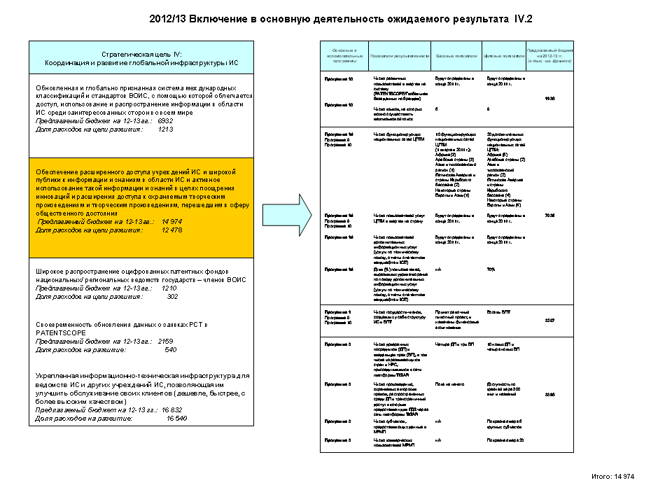
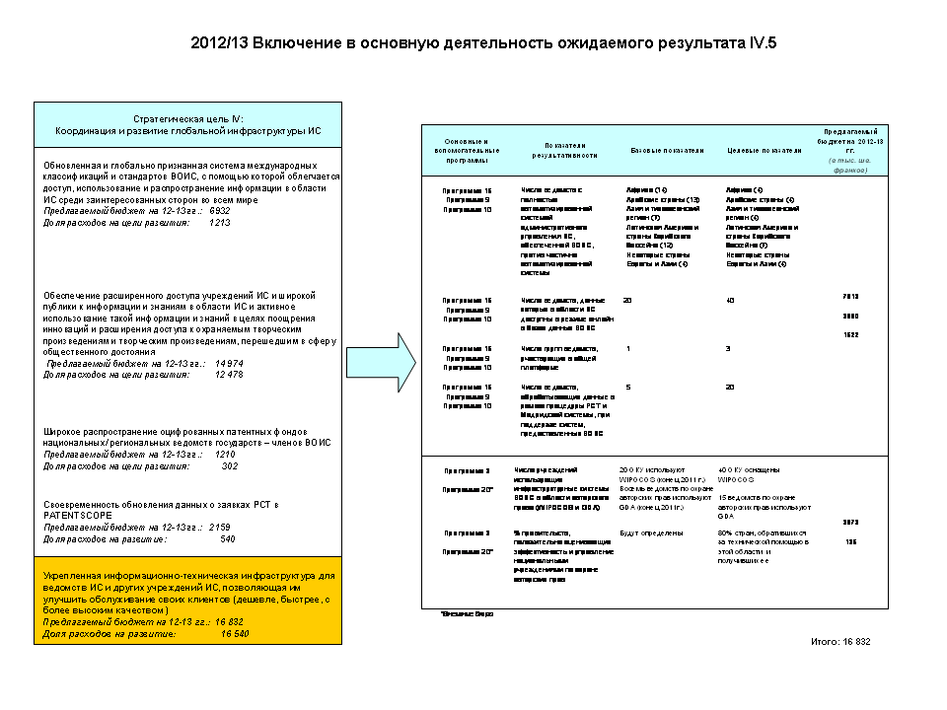

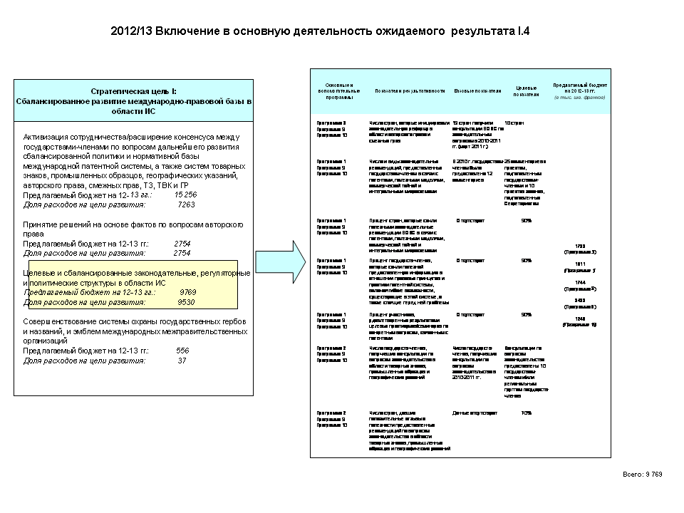

22. Вопрос: Что представляет собой оказание технической помощи?

Ответ: Техническая помощь, оказываемая ВОИС, или деятельность, связанная с развитием, состоит из широкого спектра услуг, включенных во все стратегические цели и оказываемых в рамках многих программ Организации. Деятельность, связанная с развитием, включает в себя, но не ограничивается:

- деятельность, связанную с предоставлением юридических консультаций в области патентов, полезных моделей, авторского права и смежных прав, традиционных знаний (ТЗ) и традиционных выражений культуры (ТВК), а также в области правоприменения, реализуемой в рамках Программ 1,2, 3, 4, 10 и 17;
- обучение и создание потенциала, реализуемых в рамках Программ 1, 4, 8, 9, 10, 11, и 17;
- повышение доступа к пользованию информацией, касающейся ИС и знаниям, реализуемого в рамках Программ 1, 3, 9, 10, 13 и 14;
- усовершенствование технической инфраструктуры и инфраструктуры знаний, реализуемое в рамках Программ 3, 9, 10 и 15;
- развитие инноваций на национальном уровне, а также политики и стратегии в области ИС, реализуемое в рамках Программ 9 и 10;
- укрепление механизмов сотрудничества, программ и партнерских связей с НРС, реализуемого в рамках Программы 9; и
- экономический анализ, реализуемый в рамках Программы 16.

23. Вопрос: Каким образом появилось понятие «доля расходов на цели развития»? И на основе какого определения?

Ответ: Определение доли расходов на цели развития было дано при помощи использования определения расходов на цели развития по принципу «снизу-вверх» для всех мероприятий высокого уровня, обозначенных руководителями программ как часть их предложений по Программе и бюджету. (Определение: «расходы классифицируются в качестве расходов на цели развития только в том случае, если бенефициаром является развивающаяся страна, и подобные расходы не предусмотрены для развитых стран»). Общая доля расходов на цели развития, как это показано в Системе результатов (стр. 9) и табл. 9 (стр. 20 документа по Программе и бюджету, английская версия) является объединением расходов на цели развития с результатами, определенными на уровнях подразделений, ответственных за выполнение индивидуальных программ.

24. Вопрос: Каким образом можно сравнить расходы на цели развития на 2010-2011 гг., составляющие 19,2%, с предлагаемыми расходами на цели развития, составляющими 21,7%? Основываются ли эти две цифры на одном и том же определении понятия «расходы на цели развития»?

Ответ: Определение не является новым, но было усовершенствовано путем добавления исключительного положения «...и подобные расходы не предусмотрены для развитых стран». Кроме того, цифра расходов на развитие в 2012-2103 гг. в процентном выражении, по сравнению с цифрой за период 2010-2011 гг., является более консервативной.

25. Вопрос: Каким образом государства-члены смогут определять, какая часть включенных в программу мероприятий, связанных с развитием, предназначена для них?

Ответ: Доля расходов на цели развития представляет собой часть бюджета, расходуемую на мероприятия, в проведении которых непосредственно заинтересованы все развивающиеся страны, НРС и некоторые страны с переходной экономикой во всех регионах. В ряду показателей результативности приводится разбивка базовых и целевых показателей по регионам, т.е. результатов, которые планируется достигнуть в каждом регионе (например: показатели результативности, связанные с ЦПТИ (стр. 93 документа по Программе и бюджету, английская версия) и модернизацией ведомства ИС (стр. 97 документа по Программе и бюджету, английская версия)).

26. Вопрос: В то время когда развивающиеся страны нуждаются в дополнительной поддержке ВОИС, чем объясняется сокращение бюджета, выделяемого для Программ 9 и 11?

Ответ: Одной из целей процесса планирования на двухгодичный период 2012-2013 гг. являлось включение деятельности по развитию во все стратегические цели и соответствующие Программы Организации в соответствии с рекомендацией 12 в рамках Повести дня в области развития. Об этом свидетельствует тот факт, что во всех стратегических целях и в 40 из 60 ожидаемых результатах учитывается доля расходов, выделяемых на развитие.

В частности, два ожидаемых результата: a) укрепление институтов ИС (модернизация ведомства ИС и Центров поддержки технологии и инноваций (ЦПТИ)); и b) оказание юридической консультации, были включены в соответствующие специализированные Программы, в рамках которых предусматривается оказание услуг, в тесном сотрудничестве с Региональными бюро, отделом по сотрудничеству с некоторыми странами Европы и Азии (НСЕА) и отделом по сотрудничеству с наименее развитыми странами (НРС).

Региональные бюро, отделы НСЕА и НРС остаются программными отделами, в первую очередь ответственными за осуществление двух ожидаемых результатов, связанных с национальными стратегиями в области ИС и созданием потенциала, и за планирование и координацию оказания услуг развивающимся странам, НРС и странам с переходной экономикой в соответствии с планами стран.

С учетом общего бюджетного пакета уменьшение предлагаемого бюджета для Программы 9
отражает вышеописанный интегрированный подход. Однако характер мероприятий и связанных с ними расходов остается неизменным. В этой связи следует напомнить, что общую долю расходов, выделяемых на развитие, предлагается увеличить на 16,9% до 140,5 млн. шв. франков, из которых на Программу 9 выделяется 35,1 млн. шв. франков (см. ответ на вопрос 8).

В предлагаемом бюджете на 2012-2013 г. по сравнению с бюджетом на 2010-2011 гг. для Программы 11 (Академия ВОИС) никакого снижения расходов не предлагается.

27. Вопрос: Почему расходы на проекты в рамках Повестки дня в области развития не были рассчитаны как часть расходов на цели развития (табл. 9)?

Ответ: Проекты в рамках Повестки дня в области развития в первый раз были включены во все соответствующие Программы и связанные с ними бюджетами в рамках Бюджетного процесса для проектов, предложенных на заседании КРИС, с целью выполнения рекомендаций в рамках Повести дня в области развития, одобренных Ассамблеями ВОИС в 2010 г. С целью облегчения сравнения цифр, отражающих расходы на развитие в 2012-2013 гг., с цифрами за период 2010-2011 гг. предлагаемый бюджет, касающийся проектов в рамках Повестки дня в области развития, показан в отдельной колонке табл. 9. Общий объем предлагаемых расходов на развитие с учетом проектов в рамках Повестки дня в области развития доходит до 146,9 млн. шв. франков. В табл. 8 представлен обзор ресурсов, которые предлагается выделить на проекты в рамках Повести дня в области развития.

28. Вопрос: Почему в таблице для доли расходов на цели развития некоторые ожидаемые результаты показывают нулевую сумму?

Ответ: Некоторые ожидаемые результаты приносят выгоду всем государствам-членам ВОИС, включая развивающиеся страны. Из строгого применения определения расходов на цели развития (§ 30, стр. 20 документа по предлагаемым Программе и бюджету, английская версия) следует, что эти ожидаемые результаты, приносящие выгоду не только исключительно развивающимся странам, но и широкому членству, таким образом, не были включены в общую смету расходов на развитие.

29. Вопрос: На каком основании вы провели сравнение, когда заявили, что доля расходов на цели развития возросла?

Ответ: По сравнению с предыдущим двухлетним периодом в предлагаемых Программе и бюджете на 2012-2013 гг. доля расходов на цели развития возросла с 19,4% до 21,7%. Это составляет увеличение на 20,3 млн. шв. франков, т.е. с 120,2 млн. в 2010-2011 гг. до 140,5 млн. в рамках предлагаемых Программы и бюджета на 2012-2013 гг., - увеличение на 16, 9%.

Определение доли расходов на цели развития было дано при помощи использования определения расходов на цели развитие ((§ 30, стр. 20 документа по предлагаемым Программе и бюджету на 2012-2013 гг.). Определение не является новым, но было усовершенствовано путем добавления исключительного положения «...и подобные расходы не предусмотрены для развитых стран». Кроме того, цифра расходов на развитие в 2012-2103 гг. в процентном выражении по сравнению с цифрой за период 2010-2011 гг.
является более консервативной.

30. Вопрос: Почему в предлагаемых Программе и бюджете предусмотрено существенное сокращение средств на деятельность по развитию в поддержку «Экономики и статистики»?

Ответ: Сокращение предлагаемой доли расходов на цели развития для Программы 16 является скорее техническим, нежели существенным сокращением, которое объясняется следующим:

(i) Применение определения расходов на развитие в отношении Программы 16 привело к тому, что расходы, выделяемые на мероприятия, связанные со статистикой, не рассматривались как часть доли средств, выделяемых на развитие в 2012-2013 гг., поскольку они приносят выгоду всем государствам-членам ВОИС, а не только развивающимся странам (в 2010-2011 г. эти мероприятия рассматривались в качестве мероприятий по развитию);

(ii) Деятельность, связанная с экономическими исследованиями, от которой развивающиеся страны непосредственно получают выгоду, осуществляется как часть проекта в рамках Повестки дня в области развития «ИС и социально-экономическое развитие» и соответственно отображена в отдельной колонке табл. 9.

31. Вопрос: Почему в предлагаемом бюджете предусматривается значительное увеличение расходов, связанных с деятельностью на цели развития в поддержку «Услуг по обеспечению доступа к знаниям»?

Ответ: Увеличение в предлагаемом бюджете расходов, связанных с деятельностью на цели развития в поддержку «Услуг по обеспечению доступа к знаниям», отражает общее увеличение спроса и, следовательно, в предлагаемом бюджете для Программы 14 предназначено для повышения доступа к информации и знанию в сфере ИС, и их использованию. Услуги, предлагаемые в рамках этой программы, включают создание ЦПТИ, услуги по проведению технологического поиска, обеспечению доступа к результатам научных исследований и инновационных проектов (aRDI) и обеспечению доступа к специализированной патентной информации (ASPI), по предоставлению отчетов о патентном ландшафте (ОПЛ) и обеспечения международного сотрудничества в области проведения экспертизы (МСЭ).

32. Вопрос: Каким образом и когда государства-члены будут участвовать в разработке страновых планов? Каким образом будут разрабатываться страновые планы? Означает ли это, что все государства-члены должны иметь национальную стратегию в области ИС?

Ответ: Страновые планы были бы предназначены для повышения уровня вовлеченности государств-членов в процесс планирования, в особенности в процесс подготовки ежегодных рабочих планов. Разработка страновых планов будет базироваться на консультациях и стратегическом диалоге между Секретариатом и государствами-членами, касающихся определения потребностей на уровне страны. Страновый план, который обеспечит общую основу для проведения мероприятий, направленных на развитие, в стране в течение двухлетнего периода, будет представлять собой совместный документ между страной и ВОИС. Процесс планирования и пересмотра позволит создать гибкие возможности для того, чтобы иметь возможность решать приоритетные задачи по мере их возникновения в ходе выполнения планов.

Подход, ориентированный на создание плана для конкретной страны, представляет собой переход от текущего подхода, функционирующего по принципу получения запросов, к подходу, основанному на выявлении дополнительных стратегических потребностей. Отдел по развитию (Региональные бюро) возглавит в Секретариате деятельность по координации развития страновых планов как внутри Организации в специализированных секторах, так и за ее пределами с государствами-членами.

Наличие национальной стратегии в области ИС не является обязательным условием для создания странового плана. Однако, в случае если национальной стратегии в области ИС не существует, страновый план сфокусируется на определении того, какие элементы стратегии в течение указанного запланированного периода могут быть усовершенствованы при поддержке ВОИС.

33. Вопрос: Каким образом проводится мониторинг сотрудничества в целях развития в рамках новой модели по обеспечению услуг?

Ответ: Сектор по развитию (Региональные бюро) является хранителем страновых планов в Секретариате. Региональные бюро будут нести ответственность за координацию планирования и осуществления, а также за проведение мониторинга и обеспечение проведения мероприятий, направленных на развитие, во всех секторах в соответствии с планом.

34. Вопрос: Переход к новой Модели планирования и проведения мероприятий создает впечатление, что имело место общее сокращение бюджета в поддержку программы по развитию. Можно ли объяснить это точнее?

Ответ: Использование модели планирования и проведения мероприятий гарантирует, что мероприятия, направленные на развитие, проводятся последовательным и согласованным образом с помощью оптимального использования технической экспертизы специализированных секторов в сочетании с «интеллектуальными знаниями» о странах/регионах, которыми обладают Региональные бюро, и связанных с ними потребностей. Внедрение модели означало бы некоторое перераспределение ресурсов между Региональными бюро и основными секторами в результате включения двух ожидаемых результатов, относящихся к юридической консультации и укреплению институтов ИС. В общих словах, бюджет в поддержку развития предлагается увеличить в целом на 20,3 млн. шв. франка, т.е. с 120,2 млн. в 2010-2011 гг. до 140,5 млн. в предлагаемых Программе и бюджете на 2012-2013 гг. – рост на 16,9%.

35. Вопрос: Что означает на практике переход к подходу, основанному на стратегических потребностях?

Ответ: Переход к подходу, основанному на стратегических потребностях, посредством разработки страновых планов нацелен на расширение участия государств-членов в процессе разработки рабочих планов. Несмотря на то, что в настоящее время
государства-члены вносят вклад в процесс разработки Программы и бюджета посредством проведения консультаций и представления ответов на Вопросник по Программе и бюджету, в последнем обычно отражаются потребности и предпочтения, а не процесс планирования и установления приоритетных задач. Вопросник будет рассматриваться и усовершенствоваться в рамках процесса, связанного с созадением странового плана (см. также ответ на вопрос 14).

ПРОЕКТЫ В РАМКАХ ПОВЕСТКИ ДНЯ В ОБЛАСТИ РАЗВИТИЯ

36. Вопрос: Некоторые проекты в области развития не отражены в таблице, где представлена подробная информация о проектах в рамках Повестки дня в области развития, почему?

Ответ: В предлагаемые Программу и бюджет на 2012-2013 гг. были включены три вида проектов в области развития (табл. 8):
- проекты, одобренные на заседании КРИС, реализация которых продолжится в 2012-2013 гг.
- проекты, находящиеся в настоящее время на рассмотрении в КРИС
- проекты, которые завершатся в 2011 г., 2-ая стадия которых будет оцениваться после завершения 1-й стадии и одобрения в КРИС

Проекты, не имеющие постоянных последствий для бюджета на период 2012-2013 гг., не включены в табл. 8. К таким проектам относятся:

- проекты, планируемые к завершению в 2011 г.
- проекты, финансируемые за счет резервных средств (реализация которых будет по-прежнему поддерживаться за счет резервных средств в 2012-2013 гг. в соответствии с утвержденными проектными документами)

37. Вопрос: Что произойдет, если проекты КРИС, подлежащие утверждению, не одобрены?

Ответ: В случае если проекты в рамках Повестки дня в области развития, включенные в табл. 8, не одобрены в КРИС, Комитет будет давать Секретариату ориентиры по вопросу о том, каким образом следует использовать эти средства для последующих проектов в рамках Повестки дня ВОИС в области развития на будущих заседаниях КРИС в течение следующего двухлетнего периода.

СТРУКТУРА РЕЗУЛЬТАТОВ

38. Вопрос: Почему ожидаемые результаты в рамках Мадридской и Лиссабонской системы не представлены по-отдельности?

Ответ: В связи с тем, что для администрирования Лиссабонской системы выделено относительно небольшое количество ресурсов, и ввиду сложностей в разделении административных и вспомогательных расходов на Лиссабонскую систему от расходов на Мадридскую систему, ожидаемые результаты в рамках Мадридской и Лиссабонской систем представлены совместно.

ИЗМЕНЕНИЯ В ПРОГРАММАХ

39. Вопрос: Почему вопросы, касающиеся МСП, были перенесены в Программу 1?

Ответ: Вопросы, касающиеся МСП, которые представляют более 90% мировой деловой активности, но в которых также не используется система ИС в той мере, в какой она могла бы быть использована с целью получения выгоды от инновационного потенциала, которым обладают эти предприятия, были перенесены в Программу 1 с тем, чтобы эффективно решить эту ощущаемую потребность. Кроме того, ожидается, что перенос вопросов, касающихся МСП, в Программу 1 способствовал бы МСП глубже понять свой потенциал, чтобы успешно использовать ИС для цели содействия инновациям и коммерциализации. С помощью использования инновационных стратегий МСП смогли бы повысить свою конкурентоспособность.

ДРУГИЕ ВОПРОСЫ

40. Вопрос: Когда вы говорите, что не будете предусматривать новых должностей, каким образом вы собираетесь выполнить новые требования относительно языка в рамках новой языковой политики?

Ответ: Средства, выделенные языковым службам в 2012-2013 гг., увеличены на 12% по сравнению с ресурсами, выделенными для тех же целей в 2010-2011 гг. Имеющиеся ресурсы на 2012-2013 гг. позволили бы начать поэтапное внедрение новой языковой политики охвата на всех шести языках. Дополнительные ресурсы будут также доступны для этой Программы посредством внутреннего перераспределения. В соответствии с новой бизнес-моделью в 2012-2013 гг. Секретариат также предлагает увеличить объем работ по переводу, заказанных на стороне, с 30 до 45%.

41. Вопрос: Каким образом в 2012-2013 гг. будет осуществляться перевод 60 должностей в штатные должности, и каким образом будет рассматриваться баланс требований к такому переводу?

Ответ:
- В соответствии со стратегией, выбранной государствами-членами, ВОИС будет использовать 156 должностей, одобренных в основном в рамках регулярного бюджета, в течение пяти лет, начиная с 1 января 2012 г. Как отмечалось в стратегии, создание этих должностей зависит от наличия бюджетных средств и одобрения, полученного от государств-членов в контексте принятия предлагаемых Программы и бюджета. В предлагаемых Программе и бюджете на 2012-2013 гг. для перевода 60 временных сотрудников на штатные должности в бюджете на 2012-2013 гг. были предусмотрены ассигнования в размере 2 млн. шв. фр. Предлагаемый перевод временных сотрудников на штатные должности не влияет на численность персонала, поскольку временные сотрудники, работающие в течение длительного времени и которые были переведены, не замещаются.
- Оставшийся процесс перевода временных сотрудников на штатные должности будет завершен в течение трех лет, начиная с 2012-2013 гг., и дополнительные должности будут созданы в наступающих двухлетних периодах при условии наличия для этой цели бюджетных средств. Предложения по числу таких должностей, которые будут использоваться для осуществления перевода временных сотрудников, работающих в течение длительного времени, на штатные должности, и размер средств будут предусмотрены как часть предложений по бюджету, представленных на рассмотрение Комитету по программе и бюджету в следующем двухлетнем периоде.

42. Вопрос: Каков уровень повышения производительности, возникшей в результате автоматизации?

Ответ: См. приложение VI предлагаемых Программы и бюджета на 2012-2013 г. – индикаторы операций в рамках PCT.

43. Вопрос: Почему в табл. 7 более не представлена разбивка бюджета для контрактов консультантов?

Ответ: Консультантов ВОИС а также сотрудников, работающих на временных трудовых контрактах (ВТК) включают в категорию «Профессионалов, работающих на временных контрактах». Изменение было введено в рамках подготовки к приведению в соответствие с пересмотренными формами контрактов, которые ожидается ввести в рамках контрактной реформы, проводимой в настоящее время. В расходы, связанные с персоналом, были включены расходы на категории профессионалов, работающих по временным контрактам, и сотрудников общих служб, работающих по временным контрактам, а новая категория «Профессионал, работающий по временному контракту» охватывает существующие контрактные формы ВТК и консультантов ВОИС.

[Конец документа]

Рекомендация 12 в рамках Повестки дня в области развития: Активнее включать вопросы развития в основные мероприятия и обсуждения ВОИС и в деятельность, связанную с технической помощью, в соответствии с мандатом Организации.
Документ A/48/5/Rev.

